# 【我们的节日·清明节】“文明祭祀·绿色清明”富民社区新时代文明实践站开展清明节文明祭祀宣传活动

富民社区居委会 [奈曼旗和谐富民](javascript:void(0);) 2025年04月03日 11:20 内蒙古

清明将至，为弘扬中华优秀传统文化，进一步倡导文明、绿色、环保的祭祀新风尚，2025年4月2日，富民社区新时代文明实践站开展“文明祭祀·绿色清明”文明祭祀宣传活动。

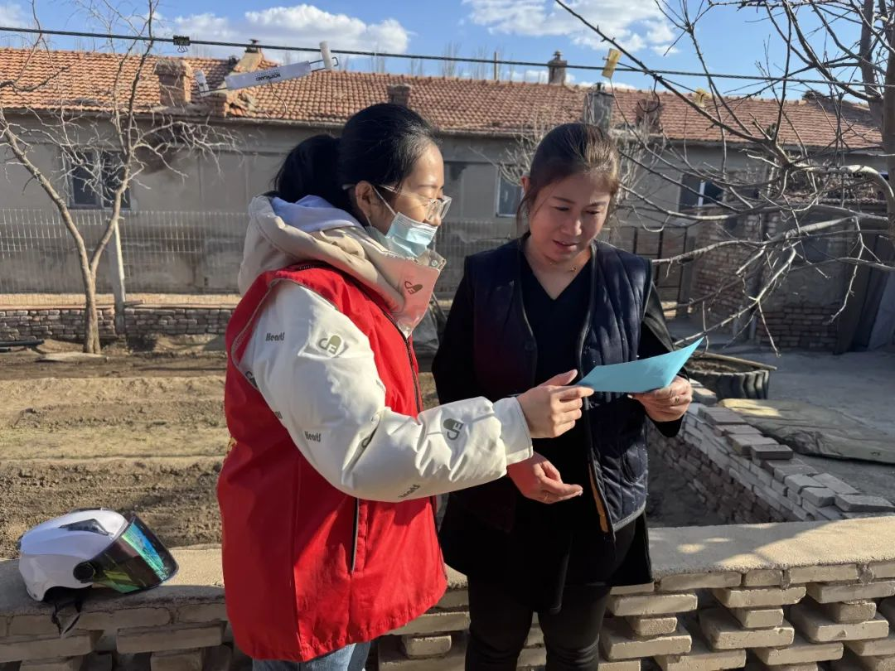

活动中，志愿者在辖区内，向居民和过往行人发放文明祭祀倡议书。用通俗易懂的语言，耐心地阐述文明祭扫和绿色殡葬的重要意义，积极倡导居民采用敬献鲜花、植树思亲、踏青遥祭、网络祭祀等低碳环保的方式，代替传统焚烧纸钱、香烛的祭扫形式。呼吁居民积极开展文明祭祀，共同营造良好的社会氛围，让文明祭祀成为社区清明时节的“底色”。

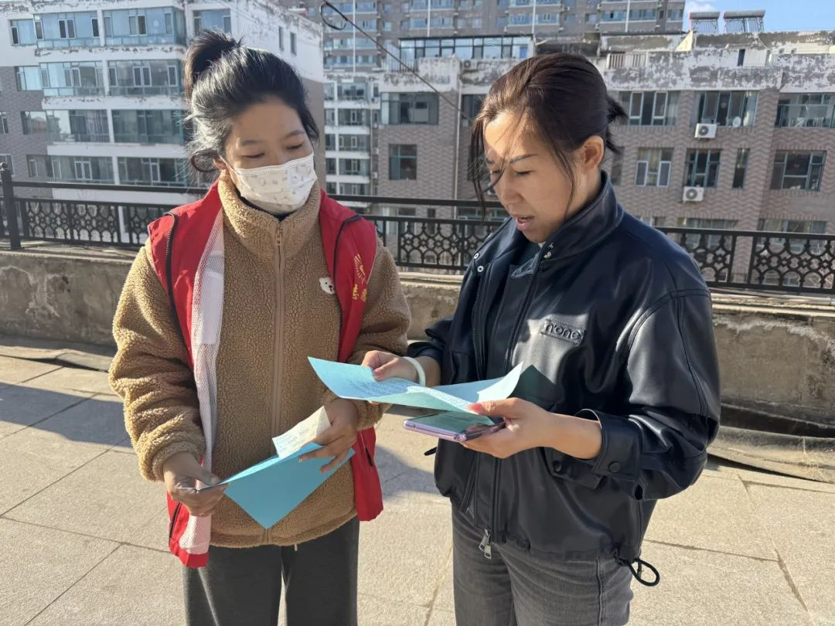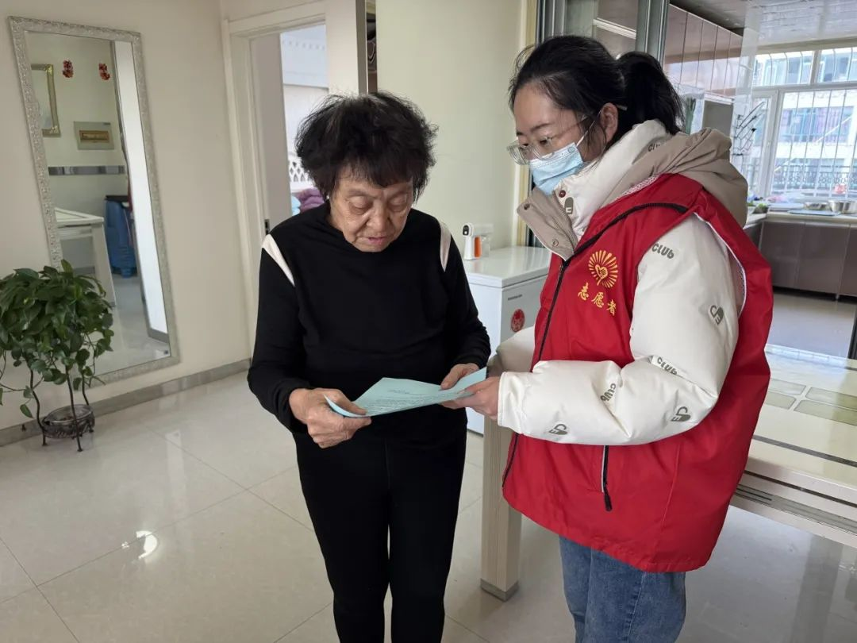

此次活动，不仅让居民们对移风易俗有了更深入的了解，也为营造文明、和谐、绿色的清明节氛围奠定了坚实基础。

下一步，富民社区新时代文明实践站将继续加大移风易俗宣传力度，创新宣传方式，推动移风易俗工作常态化、长效化，让文明之风吹遍社区的每一个角落。